Maquina 1

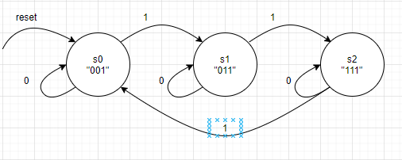

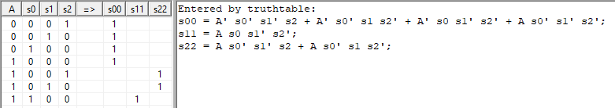

2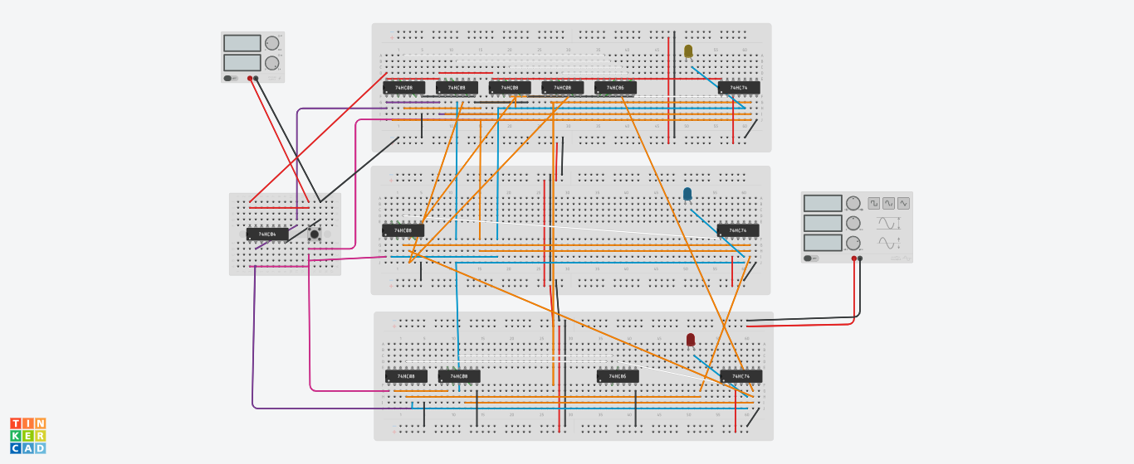1

Maquina 2

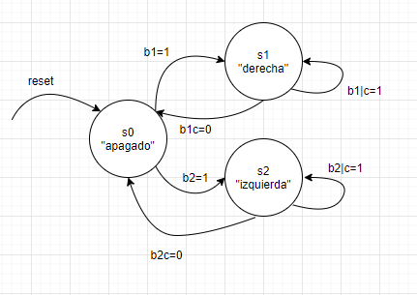

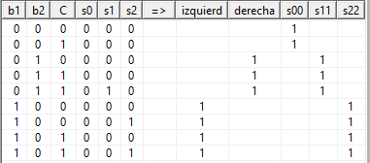

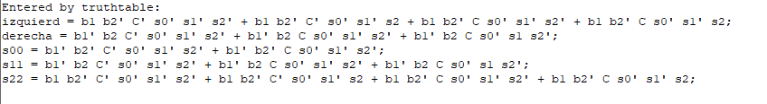

Con estos datos se van a usar únicamente las ecuaciones del motor

izquierd = b1 b2' C' s0' s1' s2' + b1 b2' C' s0' s1' s2 + b1 b2' C s0' s1' s2' + b1 b2' C s0' s1' s2;

derecha = b1' b2 C' s0' s1' s2' + b1' b2 C s0' s1' s2' + b1' b2 C s0' s1 s2';

Por falta de tiempo no pude simular estos estados.